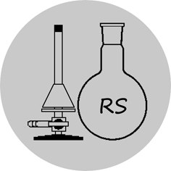
Schule: __________________ Fachlehrer/in: _______________________

Versuch: Flammenfarben von Erdalkalimetallen
Tätigkeitsbeschreibung: Verschiedene Erdalkalimetallsalze werden nacheinander mit gut ausgeglühten Magnesiastäbchen in die nicht leuchtende Brennerflamme gehalten.

Gefahrstoffe: Einstufung und Sicherheitsratschläge

Calciumchlorid: Xi R: 36 S: 22-24
Strontiumchlorid: Xn R: 22
Bariumchlorid: T R: 20-25 S: 45

AGW-Werte: Bariumchlorid: 0,5 mg/m³
Schutzstufe: 3

X
Substitution möglich: Ja Nein

Begründung: Die Flammenfärbung als Nachweis der Erdalkalimetalle kann durch die Verwendung dieser Salze anschaulich dargestellt werden. Der Versuch gehört deshalb zu den Standardversuchen der Schulchemie.
X

Gefahren durch Einatmen und Hautkontakt: Ja Nein

X

X
Brandgefahr: Ja Nein Explosionsgefahr: Ja Nein

Sonstige Gefahren: Verbrennungsgefahr durch heiße Magnesiastäbchen

X
Ergebnis: Schülerversuch Lehrerversuch

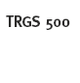 |  |  | 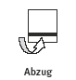 |  |  |  | Weitere Maßnahmen
 |  |  |  |  |  |  | Keine abgebrochenen Magnesiastäbchen verwenden.
X | X | X

Datum: _____________________ Unterschrift: ______________________

Stand: Juni 2009

